TRƯỜNG THCS GIA THỤY  TỔ HÓA – SINH – ĐỊA  ĐỀ 1 | ĐỀ KIỂM TRA GIỮA KÌ I  MÔN: SINH HỌC 7  Năm học 2021 – 2022  Ngày kiểm tra: 03/11/2021  Thời gian làm bài: 45 phút
Chọn đáp án đúng trong các câu sau:
Câu 1: Phát biểu nào sai về đặc điểm của trùng roi?
A. Cơ thể hình thoi, đuôi nhọn, đầu tù.
B. Roi xoáy vào nước giúp cơ thể di chuyển.
C. Khi không có ánh sáng, trùng roi dinh dưỡng bằng cách tự dưỡng.
D. Khi có ánh sáng, trùng roi dinh dưỡng như thực vật.
Câu 2: Ở trùng giày, thức ăn được đưa vào miệng nhờ
A. tua miệng. B. roi bơi. C. lông bơi. D. chân giả.
Câu 3: Trùng sốt rét lây nhiễm sang cơ thể người qua vật chủ trung gian nào?
A. Muỗi Anôphen. B. Ruồi. C. Gà. D. Chó.
Câu 4: Trùng biến hình di chuyển được nhờ
A. các lông bơi. B. roi dài. C. chân giả. D. không bào co bóp.
Câu 5: Trùng sốt rét gây ra bệnh
A. sốt rét. B. kiết lị. C. cúm. D. viêm da.
Câu 6: Trùng roi sinh sản bằng hình thức
A. phân đôi cơ thể theo chiều dọc.
B. phân đôi cơ thể theo chiều dọc và tiếp hợp.
C. phân đôi cơ thể theo chiều ngang.
D. phân đôi cơ thể theo chiều ngang và mọc chồi.
Câu 7: Trùng giày thải chất bã qua bộ phận nào trên cơ thể?
A. Bề mặt cơ thể. B. Không bào tiêu hoá.
C. Nhân. D. Lỗ thoát ở thành cơ thể.
Câu 8: Trong cơ thể người, trùng kiết lị sống kí sinh ở
A. máu. B. khoang miệng. C. gan. D. thành ruột.
Câu 9: Cơ thể trùng biến hình gồm có
A. hạt diệp lục, nhân và không bào co bóp. B. nhân và hạt diệp lục.
C. khối chất nguyên sinh lỏng và nhân. D. nhân lớn, nhân nhỏ và không bào co bóp.
Câu 10: Thức ăn của trùng kiết lị là
A. vi khuẩn. B. xác động vật. C. hồng cầu. D. thực vật thủy sinh.
Câu 11: Thủy tức sống ở môi trường
A. nước ngọt. B. nước mặn. C. nước lợ. D. trên cạn.
Câu 12: Tua miệng của thuỷ tức chứa nhiều tế bào gai có chức năng
A. tiêu hóa và sinh sản.
B. tự vệ và bắt mồi.
C. sinh sản và di chuyển.
D. tự vệ và sinh sản.
Câu 13: Thủy tức thải chất bã ra khỏi cơ thể qua
A. màng tế bào. B. không bào tiêu hóa. C. tế bào gai. D. lỗ miệng.
Câu 14: Cho những đặc điểm sau:
1. Là động vật đơn bào.
2. Di chuyển bằng lông hoặc roi.
3. Có hình dạng cố định.
4. Di chuyển bằng chân giả.
5. Có đời sống kí sinh.
Những đặc điểm có ở trùng kiết lị là
A. 1; 2; 3. B. 1; 3; 4. C. 1; 4; 5. D. 3; 4; 5.
Câu 15: Phát biểu nào đúng trong các phát biểu sau?
A. Trùng sốt rét và trùng kiết lị đều có kích thước nhỏ hơn hồng cầu.
B. Trùng giày chỉ có hình thức sinh sản là phân đôi cơ thể.
C. Thức ăn của trùng giày là hồng cầu.
D. Trùng roi dinh dưỡng theo kiểu tự dưỡng và dị dưỡng.
Câu 16: Dưới đây là các giai đoạn kí sinh của trùng sốt rét trong hồng cầu người:
(1): Trùng sốt rét sử dụng hết chất nguyên sinh trong hồng cầu, sinh sản vô tính cho nhiều cá thể mới.
(2): Trùng sốt rét chui vào kí sinh ở hồng cầu.
(3): Trùng sốt rét phá vỡ hồng cầu để chui ra ngoài tiếp tục vòng đời kí sinh mới.
Hãy sắp xếp các giai đoạn trên theo trình tự hợp lí.
A. (2) → (1) → (3). B. (2) → (3) → (1).
C. (1) → (2) → (3). D. (3) → (2) → (1).
Câu 17: Đặc điểm nào có ở cả trùng giày, trùng roi và trùng biến hình?
A. Cơ thể luôn biến đổi hình dạng. B. Cơ thể có cấu tạo đa bào.
C. Có khả năng dị dưỡng. D. Di chuyển nhờ lông bơi.
Câu 18: Dưới đây là 4 giai đoạn trùng biến hình bắt mồi và tiêu hoá mồi
1. Hai chân giả kéo dài nuốt mồi vào sâu trong chất nguyên sinh.
2. Lập tức hình thành chân giả thứ hai vây lấy mồi.
3. Không bào tiêu hoá tạo thành bao lấy mồi, tiêu hoá mồi nhờ dịch tiêu hoá.
4. Khi một chân giả tiếp cận mồi (tảo, vi khuẩn, vụn hữu cơ…)
Sắp xếp các giai đoạn trên theo trình tự hợp lý?
A. (4) - (2) - (1) - (3). B. (4) - (1) - (2) - (3).
C. (3) - (2) - (1) - (4). D. (4) - (3) - (1) - (2).
Câu 19: Sinh sản vô tính của san hô khác sinh sản vô tính của thủy tức ở điểm nào?
A. Cơ thể san hô con tách khỏi cơ thể mẹ còn cơ thể thủy tức con thì không tách khỏi cơ thể mẹ.
B. San hô sinh sản bằng cách mọc chồi còn thủy tức sinh sản bằng cách phân đôi cơ thể.
C. San hô sinh sản bằng cách phân đôi cơ thể còn thủy tức sinh sản bằng cách mọc chồi.
D. Cơ thể thủy tức con tách khỏi cơ thể mẹ còn cơ thể san hô con thì không tách khỏi cơ thể mẹ.
Câu 20: San hô không có vai trò nào?
A. Tạo hệ sinh thái đặc sắc của đại dương.
B. Vật trang trí và làm đồ trang sức.
C. Nguồn cung cấp nguyên liệu vôi cho xây dựng và chỉ thị địa tầng.
D. Là thực phẩm có giá trị.
Câu 21: Hải quỳ và thủy tức giống nhau ở đặc điểm nào?
A. Có lối sống tập đoàn. B. Có lỗ miệng nằm ở dưới.
C. Bắt mồi bằng tua miệng. D. Di chuyển bằng cách co bóp dù.
Câu 22: Điểm khác nhau giữa hải quỳ và san hô là
A. hải quỳ không di chuyển được còn san hô thì bơi nhanh trong nước.
B. hải quỳ có cơ thể đối xứng toả tròn còn san hô thì đối xứng hai bên.
C. hải quỳ có đời sống đơn độc còn san hô sống thành tập đoàn.
D. hải quỳ bơi nhanh trong nước còn san hô thì không di chuyển được.
Câu 23: Điểm giống nhau giữa sán lá gan và sán dây là
A. ấu trùng phát triển qua vật chủ trung gian.
B. cơ thể dẹp, đối xứng tỏa tròn.
C. cơ thể phân tính, đẻ nhiều trứng.
D. cơ thể tròn, có lớp vỏ cuticun.
Câu 24: Phát biểu nào sai về vòng đời của sán lá gan?
A. Sán lá gan đẻ nhiều trứng, trứng theo phân trâu bò ra ngoài phát triển thành ấu trùng lông.
B. Vòng đời sán lá gan có đặc điểm thay đổi vật chủ qua nhiều giai đoạn ấu trùng thích nghi với kí sinh.
C. Ấu trùng lông sống kí sinh trong cơ thể ốc ruộng, sinh sản cho nhiều ấu trùng có đuôi.
D. Kén sán bám vào rau, bèo … chờ mãi mà không gặp trâu, bò ăn phải thì chúng phát triển thành sán lá gan trưởng thành và sống tự do ngoài môi trường.
Câu 25: Hình ảnh mô tả đúng vòng đời của sán lá gan là
A. 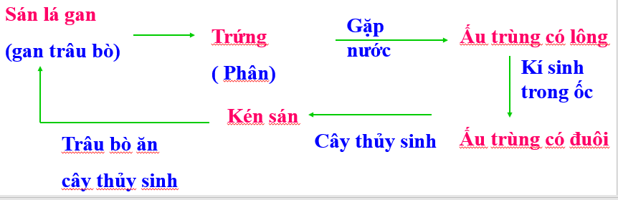
B. 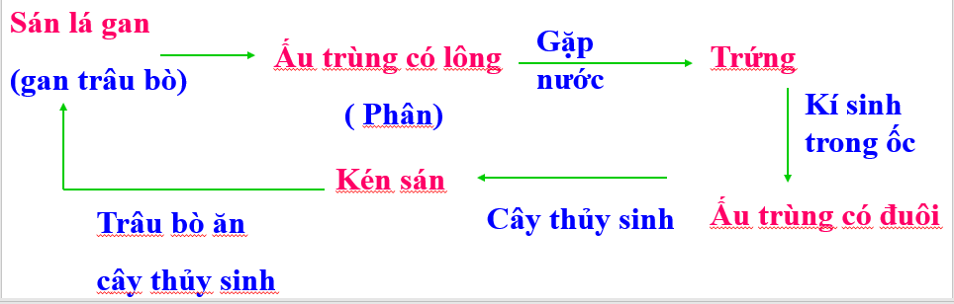
C. 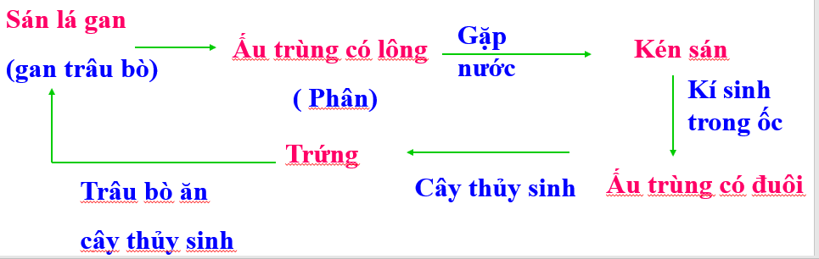
D. 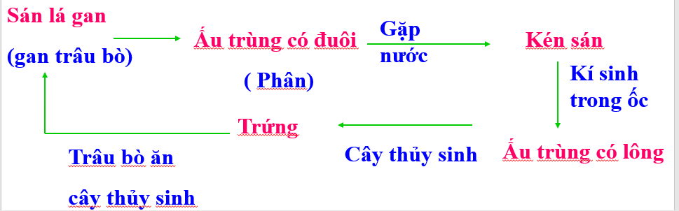
Câu 26: Phát biểu nào sai trong các phát biểu sau?
A. Sán lông là đại diện thuộc ngành Giun dẹp có lối sống tự do ngoài môi trường.
B. Sán lá máu là loài động vật có hại đối với con người.
C. Sán lá máu phân tính và có tuyến sinh dục dạng ống phát triển.
D. Sán dây sống kí sinh ở cơ bắp người và ruột non của trâu bò.
Câu 27: Cho những đặc điểm sau:
1. Là động vật đơn bào, có kích thước hiển vi.
2. Di chuyển bằng lông hoặc roi bơi linh hoạt.
3. Cơ thể có đối xứng tỏa tròn hoặc đối xứng hai bên.
4. Dinh dưỡng chủ yếu là dị dưỡng.
5. Có đời sống kí sinh.
Những đặc điểm chung của ngành Động vật nguyên sinh là
A. 2; 3. B. 1; 4. C. 1; 4; 5. D. 3; 4; 5.
Câu 28: Hình ảnh nào minh họa biện pháp phòng tránh bệnh kiết lị?
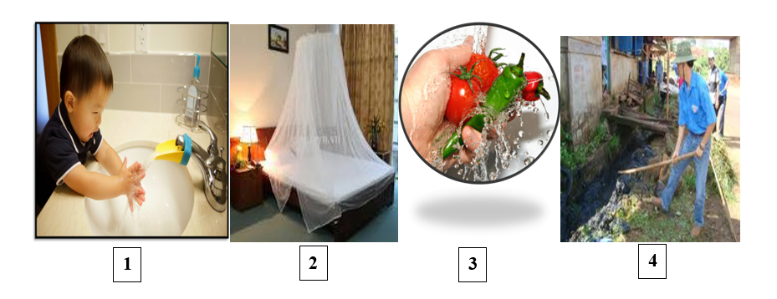
A. 1; 2.
B. 1; 3.
C. 2; 4.
D. 3; 4.
Câu 29: Các loài động vật có đời sống tự do ngoài môi trường là
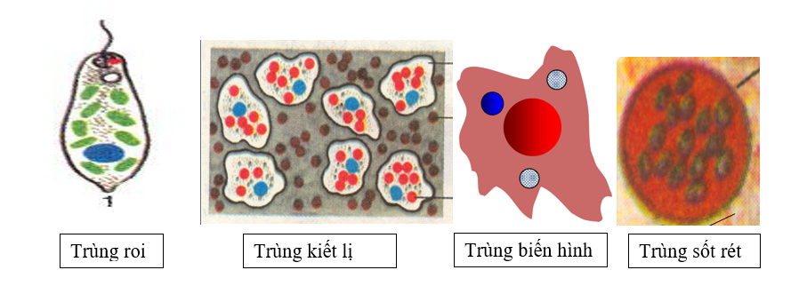
A. trùng biến hình và trùng kiết lị. B. trùng roi và trùng biến hình.
C. trùng sốt rét và trùng roi. D. trùng sốt rét và trùng kiết lị.
Câu 30: Động vật nguyên sinh có vai trò
A. gây bệnh cho con người và động vật.
B. cung cấp thực phẩm có giá trị cho con người.
C. tạo vẻ đẹp thiên nhiên.
D. giúp cân bằng hệ sinh thái.
Câu 31: Các động vật thuộc ngành Ruột khoang là
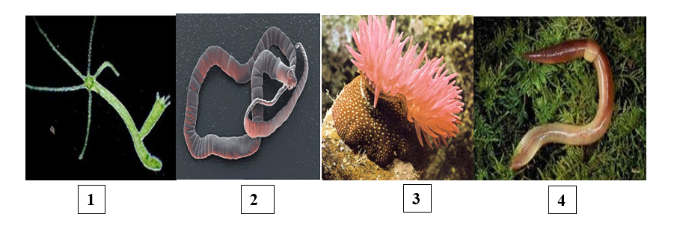
A. 1; 3.
B. 1; 2.
C. 2; 3.
D. 3; 4.
Câu 32: Biện pháp nào không giúp phòng tránh giun dẹp sống kí sinh trong cơ thể người?
A. Ăn uống hợp vệ sinh.
B. Tẩy giun định kì 2 lần/ năm.
C. Tiêu diệt muỗi và bọ gậy.
D. Tuyên truyền nâng cao ý thức phòng tránh của mọi người.

------------------------- HẾT ---------------------------

TRƯỜNG THCS GIA THỤY  TỔ HÓA – SINH – ĐỊA  ĐỀ 2 | ĐỀ KIỂM TRA GIỮA KÌ I  MÔN: SINH HỌC 7  Năm học 2021 – 2022  Ngày kiểm tra: 12/11/2021  Thời gian làm bài: 45 phút
Chọn đáp án đúng trong các câu sau:
Câu 1: Phát biểu nào sai về đặc điểm của trùng roi?
A. Cơ thể hình thoi, đuôi nhọn, đầu tù.
B. Roi xoáy vào nước giúp cơ thể di chuyển.
C. Khi không có ánh sáng, trùng roi dinh dưỡng bằng cách tự dưỡng.
D. Khi có ánh sáng, trùng roi dinh dưỡng như thực vật.
Câu 2: Trùng roi bài tiết và điều chỉnh áp suất thẩm thấu nhờ
A. nhân. B. không bào tiêu hóa. C. các hạt diệp lục. D. không bào co bóp.
Câu 3: Bào xác của trùng kiết lị xâm nhập vào cơ thể người thông qua con đường nào?
A. Ăn uống. B. Hô hấp. C. Da. D. Bài tiết.
Câu 4: Trùng giày di chuyển nhờ
A. các lông bơi. B. roi. C. biến đổi chất nguyên sinh. D. chân giả.
Câu 5: Trùng kiết lị gây ra bệnh
A. sốt rét. B. kiết lị. C. cúm. D. viêm da.
Câu 6: Trùng giày sinh sản bằng hình thức
A. phân đôi cơ thể theo chiều dọc và mọc chồi.
B. phân đôi cơ thể theo chiều dọc và tiếp hợp.
C. phân đôi cơ thể theo chiều ngang và tiếp hợp.
D. phân đôi cơ thể theo chiều ngang và mọcchồi.
Câu 7: Cơ thể trùng biến hình gồm có
A. hạt diệp lục, nhân và không bào co bóp. B. nhân và hạt diệp lục.
C. khối chất nguyên sinh lỏng và nhân. D. nhân lớn, nhân nhỏ và không bào co bóp.
Câu 8: Vật chủ trung gian của trùng kiết lị là
A. trâu, bò. B. muỗi, ốc ruộng. C. cá, gà. D. ruồi, nhặng.
Câu 9: Ở trùng giày, thức ăn được đưa vào miệng nhờ
A. tua miệng. B. roi bơi. C. lông bơi. D. chân giả.
Câu 10: Thức ăn của trùng kiết lị là
A. vi khuẩn. B. xác động vật. C. hồng cầu. D. thực vật thủy sinh.
Câu 11: Hải quỳ sống ở môi trường
A. nước ngọt. B. nước mặn. C. nước lợ. D. trên cạn.
Câu 12: Tua miệng của hải quỳ chứa nhiều tế bào gai có chức năng
A. di chuyển và tự vệ.
B. tự vệ và bắt mồi.
C. sinh sản và di chuyển.
D. tự vệ và sinh sản.
Câu 13: Thủy tức trao đổi khí qua
A. nhân. B. không bào tiêu hóa. C. bề mặt cơ thể. D. không bào co bóp.
Câu 14: Phát biểu nào sai trong các phát biểu sau?
A. Trùng sốt rét và trùng kiết lị đều có kích thước nhỏ hơn hồng cầu.
B. Trùng roi sinh sản bằng cách phân đôi cơ thể theo chiều dọc.
C. Thức ăn của trùng giày là vi khuẩn, vụn hữu cơ.
D. Trùng roi dinh dưỡng theo kiểu tự dưỡng và dị dưỡng.
Câu 15: Cho những đặc điểm sau:
1. Là động vật đơn bào.
2. Di chuyển bằng lông hoặc roi.
3. Di chuyển bằng chân giả.
4. Có đời sống kí sinh.
5. Có hình dạng cố định.
Những đặc điểm có ở trùng kiết lị là
A. 1; 2; 3. B. 1; 3; 4. C. 1; 4; 5. D. 3; 4; 5.
Câu 16: Dưới đây là các giai đoạn kí sinh của trùng sốt rét trong hồng cầu người:
(1): Trùng sốt rét phá vỡ hồng cầu để chui ra ngoài tiếp tục vòng đời kí sinh mới.
(2): Trùng sốt rét chui vào kí sinh ở hồng cầu.
(3) : Trùng sốt rét sử dụng hết chất nguyên sinh trong hồng cầu, sinh sản vô tính cho nhiều cá thể mới.
Hãy sắp xếp các giai đoạn trên theo trình tự hợp lí.
A. (2) → (1) → (3). B. (2) → (3) → (1).
C. (1) → (2) → (3). D. (3) → (2) → (1).
Câu 17: Đặc điểm nào có ở cả trùng giày, trùng roi và trùng biến hình?
A. Cơ thể luôn biến đổi hình dạng. B. Cơ thể có cấu tạo đa bào.
C. Có khả năng dị dưỡng. D. Di chuyển nhờ lông bơi.
Câu 18: Dưới đây là 4 giai đoạn trùng biến hình bắt mồi và tiêu hoá mồi
1. Hai chân giả kéo dài nuốt mồi vào sâu trong chất nguyên sinh.
2. Khi một chân giả tiếp cận mồi (tảo, vi khuẩn, vụn hữu cơ…)
3. Lập tức hình thành chân giả thứ hai vây lấy mồi.
4. Không bào tiêu hoá tạo thành bao lấy mồi, tiêu hoá mồi nhờ dịch tiêu hoá.
Sắp xếp các giai đoạn trên theo trình tự hợp lý?
A. (4) - (2) - (1) - (3). B. (2) - (3) - (1) - (4).
C. (3) - (2) - (1) - (4). D. (4) - (3) - (1) - (2).
Câu 19: San hô không có vai trò nào?
A. Tạo hệ sinh thái đặc sắc của đại dương.
B. Vật trang trí và làm đồ trang sức.
C. Nguồn cung cấp nguyên liệu vôi cho xây dựng.
D. Làm phân bón.
Câu 20: Hải quỳ và thủy tức giống nhau ở đặc điểm nào?
A. Sống ở môi trường nước ngọt. B. Có lỗ miệng nằm ở dưới.
C. Bắt mồi bằng tua miệng. D. Di chuyển bằng cách co bóp dù.
Câu 21: Điểm khác nhau giữa hải quỳ và san hô là
A. hải quỳ không di chuyển được còn san hô thì bơi nhanh trong nước.
B. hải quỳ có cơ thể đối xứng toả tròn còn san hô thì đối xứng hai bên.
C. hải quỳ có đời sống đơn độc còn san hô sống thành tập đoàn.
D. hải quỳ bơi nhanh trong nước còn san hô thì không di chuyển được.
Câu 22: Sinh sản vô tính của san hô khác sinh sản vô tính của thủy tức ở điểm nào?
A. Cơ thể san hô con tách khỏi cơ thể mẹ còn cơ thể thủy tức con thì không tách khỏi cơ thể mẹ.
B. San hô sinh sản bằng cách mọc chồi còn thủy tức sinh sản bằng cách phân đôi cơ thể.
C. San hô sinh sản bằng cách phân đôi cơ thể còn thủy tức sinh sản bằng cách mọc chồi.
D. Cơ thể thủy tức con tách khỏi cơ thể mẹ còn cơ thể san hô con thì không tách khỏi cơ thể mẹ.
Câu 23: Điểm giống nhau giữa sán bã trầu và sán lá gan là
A. cơ thể tròn, có lớp vỏ cuticun. B. cơ quan tiêu hóa và sinh dục phát triển.
C. cơ thể dẹp, đối xứng tỏa tròn. D. ấu trùng phát triển không qua vật chủ trung gian.
Câu 24: Phát biểu nào đúng về vòng đời của sán lá gan?
A. Sán lá gan đẻ nhiều trứng, trứng theo miệng trâu bò ra ngoài phát triển thành ấu trùng có đuôi.
B. Vòng đời sán lá gan có đặc điểm thay đổi vật chủ qua nhiều giai đoạn ấu trùng thích nghi với kí sinh.
C. Vòng đời sán lá gan có đặc điểm không thay đổi vật chủ qua nhiều giai đoạn ấu trùng thích nghi với kí sinh.
D. Kén sán bám vào rau, bèo … chờ mãi mà không gặp trâu, bò ăn phải thì chúng phát triển thành sán lá gan trưởng thành và sống tự do ngoài môi trường.
Câu 25: Hình ảnh mô tả đúng vòng đời của sán lá gan là
A.
B.
C.
D.

Câu 26: Phát biểu nào đúng trong các phát biểu sau?
A. Sán lông là đại diện thuộc ngành Giun dẹp có lối sống kí sinh trên trâu bò.
B. Sán lá máu là loài động vật có lợi đối với con người.
C. Sán lá gan lưỡng tính và có tuyến sinh dục dạng ống phát triển.
D. Sán dây sống kí sinh ở cơ bắp người và ruột non của trâu bò.
Câu 27: Cho những đặc điểm sau:
1. Là động vật đơn bào, có kích thước hiển vi.
2. Di chuyển bằng lông hoặc roi bơi linh hoạt.
3. Sinh sản vô tính.
4. Chiều dài cơ thể có thể thay đổi, dài khoảng 2-5 cm.
5. Có đời sống tự do.
Những đặc điểm chung của ngành Động vật nguyên sinh là
A. 1; 3. B. 1; 4. C. 1; 2; 5. D. 2; 4; 5.
Câu 28: Hình ảnh nào minh họa một số biện pháp phòng tránh bệnh sốt rét?
A. 1; 2.
B. 2; 3.
C. 2; 4.
D. 3; 4.
Câu 29: Các loài động vật có đời sống kí sinh là
A. trùng biến hình và trùng kiết lị. B. trùng roi và trùng biến hình.
C. trùng sốt rét và trùng roi. D. trùng sốt rét và trùng kiết lị.
Câu 30: Động vật nguyên sinh có vai trò
A. Là thức ăn cho nhiều loài động vật lớn hơn trong nước.
B. Cung cấp thực phẩm có giá trị cho con người.
C. Tạo vẻ đẹp thiên nhiên.
D. Giúp cân bằng hệ sinh thái.
Câu 31: Các động vật thuộc ngành Ruột khoang là
A. 1; 3. B. 1; 2. C. 2; 3. D. 3; 4.
Câu 32: Biện pháp nào không giúp phòng tránh giun dẹp sống kí sinh trong cơ thể người?
A. Ăn uống hợp vệ sinh.
B. Tẩy giun định kì 2 lần/ năm.
C. Tiêu diệt muỗi và bọ gậy.
D. Tuyên truyền nâng cao ý thức phòng tránh của mọi người.

------------------------- HẾT ---------------------------

